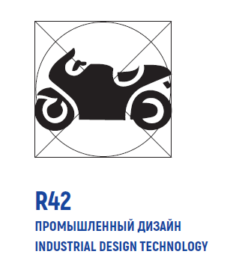С целью поддержки программы внедрения мировых стандартов в национальную систему высшего образования с 25 по 30 мая 2018 года на площадке РГУ им. А.Н. Косыгина пройдет отборочный тур межвузовского чемпионата WorldSkills Russia по компетенции «Промышленный дизайн».

Команду участников представят студенты Института дизайна кафедры «Промышленный дизайн» РГУ им. А.Н. Косыгина. В процессе проведения отборочного чемпионата участники должны будут проявить практические навыки конструкторского рисования, представление о современных инструментах 3D-моделирования и визуализации, навыки макетирования из различных материалов, навыки прототипирования средствами передовых hi-tech технологий.

Специалист в данной отрасли должен знать и применять принципы разработки концепции дизайн - продукта, знание технологии и технологических процессов, принципы эргономики и колористки, современные тренды в материалах и формообразовании, разбираться в программном обеспечении для построения чертежей, а также понимать потребности клиента при разработке дизайна.

Помогать участникам будут эксперты-компатриоты – преподаватели кафедр «Промышленный дизайн», «Графический дизайн» и кафедры «Информационных технологий и компьютерного дизайна» РГУ им. А.Н. Косыгина.

Конкурс профессионального мастерства между студентами высших учебных заведений дает независимую оценку практических навыков, которые подтверждаются Skills-паспортом и свидетельствует о высоком профессиональном уровне молодых специалистов. Победители чемпионата будут участвовать во II национальном чемпионате WSR.